Dokumentationsbogen nach körperlicher Gewalt

Personalien Patient/-in | Angaben zu Untersuchungsumständen
Name / Vorname | Name Arzt / Ärztin
Geburtsdatum | Untersuchungsort
Adresse | Untersuchungszeit
Telefonnummer | Im Beisein von

Angaben zum Ereignis (Sachverhalt, Datum, Ereigniszeit, Ereignisort)

Allgemeiner körperlicher Status
Grösse |  | Allgemeinzustand
Gewicht |  | Ernährungszustand
BD/P |  | Psychischer Zustand

Körperliche Untersuchung (Körperschema und Verletzungstabelle verwenden)
Kopf | Behaarte Kopfhaut | Befund | kein Befund
 | Stirn / Schläfenregion | Befund | kein Befund
 | Augen (inkl. Bindehäute) | Befund | kein Befund
 | Ohren (inkl. Hinterohrregion) | Befund | kein Befund
 | Nase (inkl. Nasenöffnungen, Septum) | Befund | kein Befund
 | Wangen | Befund | kein Befund
 | Mund (inkl. Mundregion, Schleimhäute) | Befund | kein Befund
 | Zahnstatus (frische Abbrüche) | Befund | kein Befund
 | Kinn | Befund | kein Befund
 | Punktförmige Einblutungen (Stauungszeichen) im Kopfbereich? | ja  ↓ | nein
 | Haut der Augenlider | ja | nein
 | Augenbindehäute | ja | nein
 | Hinterohrregion | ja | nein
 | Gesichtshaut | ja | nein
 | Mundschleimhaut | ja | nein

Hals | Vorderseite | Befund | kein Befund
 | Nacken | Befund | kein Befund

Thorax / Abdomen | Mammae | Befund | kein Befund
 | Brustkorb-Vorderseite | Befund | kein Befund
 | Abdomen | Befund | kein Befund
 | Rücken | Befund | kein Befund

Obere Extremitäten | Schultern | Befund | kein Befund
 | Oberarme (inkl. Innenseiten) | Befund | kein Befund
 | Unterarme / Handgelenke | Befund | kein Befund
 | Hände / Nägel | Befund | kein Befund

Untere Extremitäten | Oberschenkel (inkl. Innenseite) | Befund | kein Befund
 | Unterschenkel | Befund | kein Befund
 | Füsse (inkl. Fusssohlen) | Befund | kein Befund

Genitalbereich | Äusseres Genitale | Befund | kein Befund
 | Gesäss | Befund | kein Befund

Fotodokumentation (Übersicht, Nah- und Detailaufnahmen der Befunde, mit Massstab)
Wurden die Befunde fotografiert? ja nein
Aufnahmen in der Patientenakte? ja nein anderer Ort, wo:

Befunde und Ergebnisse
Palpatorisch | Befund: | nein
Röntgen | Befund: | nein
Sonographie | Befund: | nein
Urintest | Befund: | nein
Labor (Blut) | Befund: | nein
Abstriche | Ja, wo: | nein
Konsil | Ja, wer: | nein

Weiterführende Massnahmen
Folgetermin | ja, wann: | nein
Überweisung / Einweisung | ja, wohin: | nein
Anderes | ja, was: | nein

Sicherstellung von***:
Blut | ja, Datum / Uhrzeit: | nein
Urin | ja, Datum / Uhrzeit: | nein
Haare | ja, Datum / Uhrzeit: | nein
Anderes | ja, Datum / Uhrzeit: | nein
Kleidung | ja, Datum / Uhrzeit: | nein

Sind alle Asservate korrekt und vollständig beschriftet? ja (Kürzel): nein

Ort / Datum Stempel / Unterschrift Arzt

Ort / Datum Unterschrift Forensic Nurse¹

***Verschiedene Erklärvideos vom Institut für Rechtsmedizin UZH zur Asservierung von Proben und Untersuchungen finden Sie hier: www.irm.uzh.ch oder über QR- Code:
Körperliche Untersuchung und Spurensicherung nach Sexualdelikt  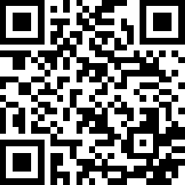 | Asservierung von Blut- und Urinproben | Asservierung von Haarproben  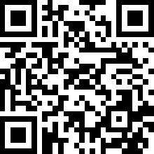
Befundtabelle
Personalien Patient/-in | Angaben zur Untersuchung
Name / Vorname | Name Arzt / Ärztin
Geburtsdatum | Untersuchungsort
Adresse | Untersuchungszeit

Befunde (zeichnen Sie alle Verletzungen mit fortlaufenden Ziffern in die Körperschemata ein)
Notieren Sie die Charakteristika jeder Verletzung (Grösse, Farbe, Form, Wundränder) in der Tabelle unter der entsprechenden Ziffer aus den Körperschemata

Nr. | Lokalisation | Grösse/ Tiefe | Beschreibung

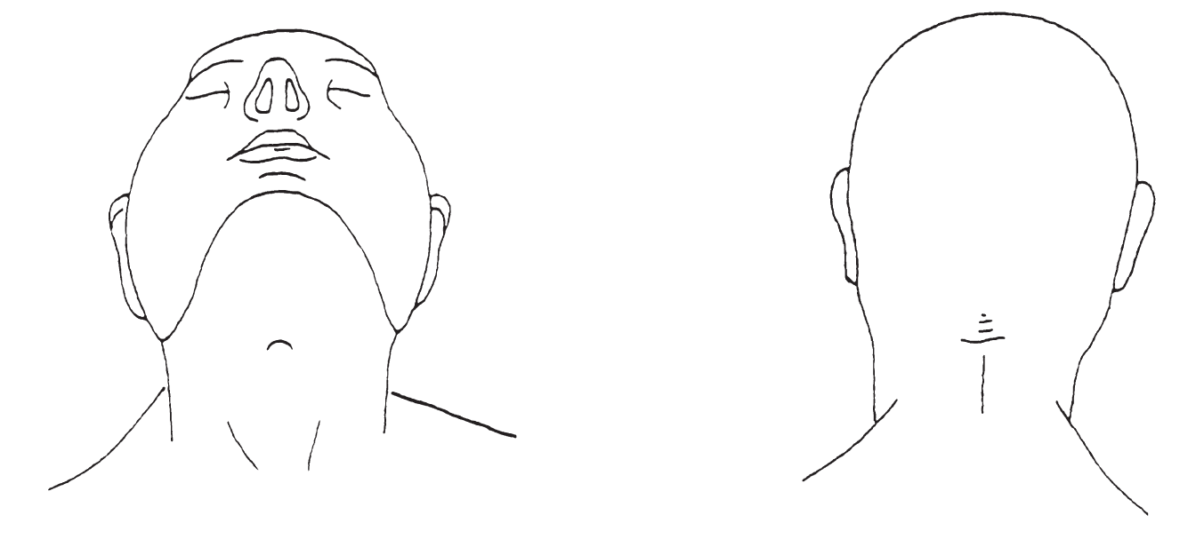
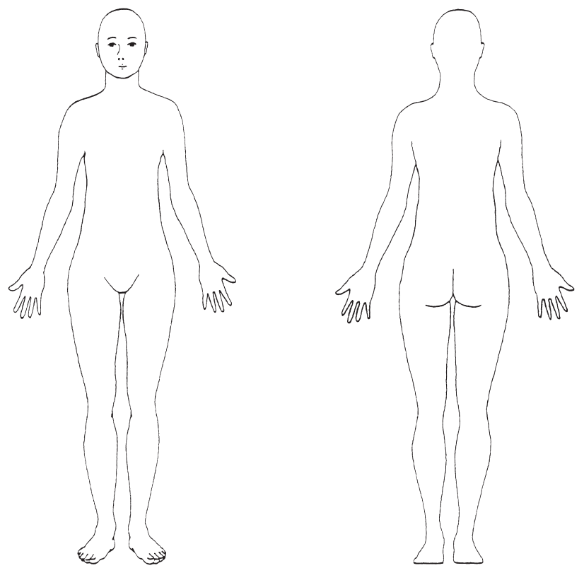
Körperschemata

